附件1

2021粤港澳大湾区青少年无人机科创嘉年华活动总决赛规则

一、无人机短片拍摄比赛

（一）竞赛主题

以“变迁”为主题，由各参赛小组以无人机航拍为主要拍摄手段，拍摄并制作不超过 3 分钟的视频短片，从多类影像角度讲述一个发生在身边的真实故事。

（二）作品要求

1．短片拍摄镜头必须是使用无人机拍摄并提供型号数据；

2．所有拍摄镜头不涉及国家机密、要害部门及航空禁飞区，拍摄内容不涉及宗教极端主义和暴力恐怖主义片等。片长不超过 3 分钟，无人机航拍片段需占不少于作品片长的一半时间；

3．短片格式必须为 wmv，mp4，avi，mov 或 mpeg ，画面须以 16:9 屏幕格式显示；

4．短片可包含文字、图像、真人演出或多媒体创作；

5．短片须附有标题(不多于20字)及简介(不多于100 字)，并填写在报名表格上；

6.曾经发表或者参赛过作品不得参加本次竞赛，一经发现将取消获奖资格；

7.航拍作品必须遵守国家无人机飞行管理条例，参赛短片须为原创作品，任何侵犯版权或涉嫌侵犯版权的短片概不接受；任何由参赛作品所引发的，涉及到版权或其他法律问题的纠纷与责任，主办机构概不负责；

8.不论获奖与否，所有参赛作品概不退还，且主办机构具有参赛作品的免费使用权（版权归参赛作者所有）。

9.主办机构保留对本次比赛规则的最终解释权及裁判权。

（三）评分标准

1.内容 (突出主题) 40%

2.拍摄手法 15%

3.操控技巧 15%

4.后期剪接10%

5.配乐/配音10%

6.现场讲解10%

（四）参赛办法

入围队伍必须出席2021年8月24日-26日总决赛，并现场以简报形式报告/介绍短片内容，时限为3分钟。

（五）奖项设置

初中组、高中组按成绩先后顺序评定等级奖项一等奖10%、二等奖20%，三等奖30%，其余为优胜奖。其中前三名颁发冠、亚、季军奖杯、奖牌及奖品，另外评选出最佳创意设计奖、最佳技术应用奖、最佳配音（配乐）奖各1个，颁发奖牌及奖品。

二、无人机任务挑战（A、B）赛

（一）器材要求

1．无人机轴距离小于等于250mm。

2．无人机空载起飞重量小于等于800克。

3．桨叶直径小于等于6英寸。

4．电池总电压最大为12.6V，最大动力小于等于3S锂电池，电压不得超过13.1V。

5．无人机须装有图传装置（含摄像头和图传模块）。

6.载重盒要求不限，载重物为直径15mm玻璃珠子6gX6个。

（二）场地要求

无人机比赛分为A, B赛，A为FPV竞速赛，B为目视飞行竞速赛。所有两项竞赛均不能跟随飞行。

1．A项赛事

场地为30米*50米环形，以9+2大湾区城市地图分布设计。11个穿越障碍，其中：4个边长为2米的正六边形拱门；4个直径为1.2米、高度分别为2米或者3米的圆环；3面高度为4米的刀旗，降落区为1.5*1.5米的正方形。

2．B项赛事

场地为20米*30米的环形。7个穿越障碍，其中2个边长为2米的正六边形拱门；3个直径为1.2米高度分别为2米或者3米的圆环；2面高度为4米的刀旗。

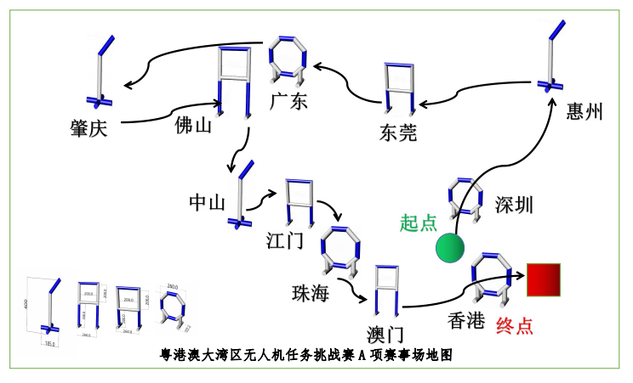图1：A项赛事场地图

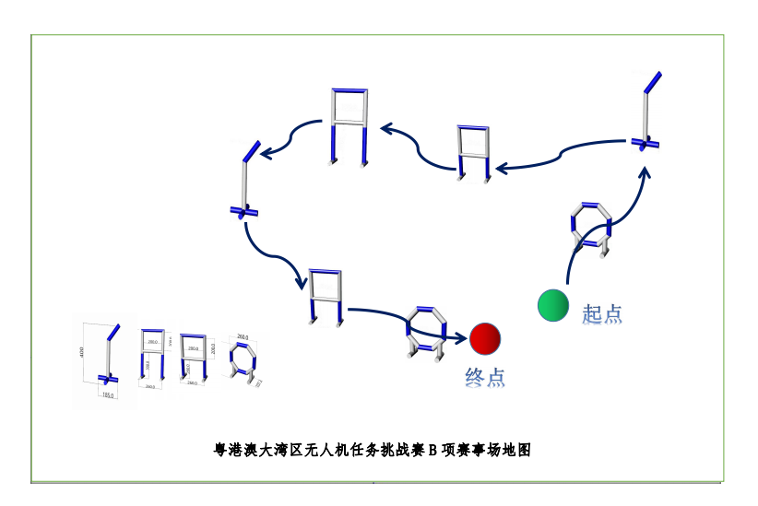

图2：B项赛事场地地图

（三）竞赛内容

1．以小组（参赛队伍）为单位参赛，完成A和B项目需用同一型号飞机，在不同场地完成。

2．参赛队伍需于报到审核器材时提交无人机改装设计报告。

3．A和B项同时设有起飞点和终点降落点。比赛计时从起点开始，穿越所有障碍物，穿过终点停止计时，成绩以停表时间为准；完成飞行过程不超过3分钟。

4．A项操控选手需用第一视角显示屏或眼镜，无人机装上空盒的载重盒装置。B项操控选手不得进入场內，在指定区域目视操控无人机，无人机装上载重盒及6个6g的玻璃珠进行飞行。

（四）成绩评定

1．得分计算

（1）A项赛事任务

无人机改装设计报告3分、载重盒3分、起飞5分、穿环8分、穿越拱门8分、刀旗5分、落点10分。

（2）B项赛事任务

无人机改装设计报告5分，起飞5分、穿环10分、穿越拱门10分、刀旗10分、载重盒4分、载重玻璃珠6分（每脱落一个玻璃珠扣一分、载重盒脱落整体扣10分），落点10分（降落在中心圈内，得10分、降落在降落区外圈内6分、降落在降落区外，不得分）。

2．竞赛成绩

（1）成绩排序：成绩以分数高的为胜，同等分数以时间短的为胜。

（2）成绩统计：A、B项比赛各两轮，两轮比赛需不同选手操控无人机进行完成比赛。比赛成绩以一轮最好成绩计算该队最终成绩，首先以完成任务的分数计算，分数高者列前，分数相同，以时间短者列前。A、B项比赛成绩分别记录成绩。A、B项比赛的综合团体奖的评定，以A、B项的各自最好成绩取得名次相加，排名靠前的名次数列前，名次相同的队，以单项比赛最好成绩靠前的队为先排列名次。

（3）执法说明：

①A、B项在比赛中，3分钟内没有完成整个比赛任务的，按照实际完成任务的分数计算成绩，时间为180秒（比赛同一时间计算换算成秒，保留到后两位）；

②A、B项在飞机飞行过程中触地的，在可以自行起飞飞行的，可以继续飞行，完成剩余的比赛。如果不能自行起飞的，本轮比赛结束，成绩按照实际完成任务数量计算，时间从起飞到选手放弃自行起飞所用时间；

③比赛按照赛道的顺序一次性完成飞行，遗落的、没有完成的项目，不能补飞完成。

④比赛时，参赛队友可以一同进入赛场协助，但是只能飞手一人操控无人机。

（4）奖项设置

比赛分A项、B项及AB综合团体分别颁奖，再按成绩先后顺序评定等级奖项一等奖10%、二等奖20%，三等奖30%，其余为优胜奖。其中前三名颁发冠、亚、季军奖杯、奖牌及奖品。

三、**“百年征程”无人机编队创意编程竞赛**

**1.参赛器材**

编程语言：图形化编程

无人机灯光：灯光可编程

**2.赛事规则**

（1）比赛为创意编程赛，在完成规定造型编程动作的基础上，选手可自由发挥，再根据造型编排不同的灯光和动作，同时可搭配音乐，使得整个飞行过程更加紧凑流畅；

（2）参赛队伍根据自已的创意舞步，给其作品主题命名，并自行准备所用的背景音乐，音乐格式为（mp3或wav），要求主题健康向上、鲜明；

（3）各参赛队伍需在正式比赛前确定参赛曲目，剪辑好音乐；通过编程软件完成成好舞步程序；

（4）各参赛队伍在正式比赛前需向赛事组提供最终确定好的“.SB3”格式的舞步程序文件，舞步程序文件与作品主题名称一致，同时背景音乐也使用相同名字，作品名称后面备注参赛者姓名。将两个参赛文件统一压缩打包，示例如下：

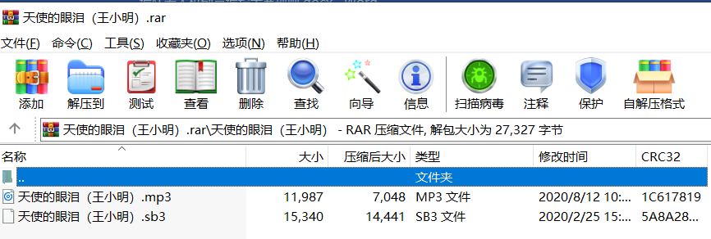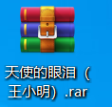



（5）程序设计要求：飞机表演飞行高度必需在≥1米，≤5米，飞机间距不得小于50cm，飞行范围不得超过基站范围（10米x8米），飞机Z轴尽量不得悬停同轴重叠，运动过程重叠时间要求不得超过3秒。组委会技术裁判会进行技术初审，只有通过技术裁判初审通过方能执行实际飞行的比赛；

|  |  |
| --- | --- |
|  |  |
|  |  |

（6）创意编程无人机数量：五架（赛事筹备组提供飞机和电池及备机）

（7）赛事规定飞行中必需出现以下三个造型（“一”字形、“十”字形、五边形），各参赛队伍在程序中必须得展现出来，这个是最低标准，各参赛队伍在此基础上可添加其他的造型和动作的配合设计，使固定造型能与自行设计的造型或动作进行连惯。

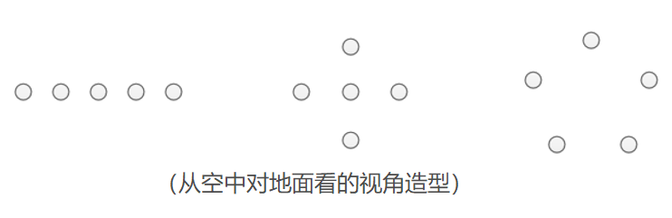

主视图

举例说明：

【“一”字形】

飞机起飞后需要呈现“一”字形，然后根据“一”字形做动作，比如做“S形”或者“波浪”、“旋转”、“整体移动”、“流水灯”等各种动作或图案。

飞机在空中组成“一”字造型组成其他新造型或动作，或者从其他造型或动作转变成“一”字造型，但前提需要前后动作协调保证观赏的流畅性。

造型并不是指特定的摆拍，也可以是有节奏有规律的动作，比如两架飞机在跳交谊舞，也可以纳入造型计数中。但需要参赛选手比赛前讲解飞机会做几种造型或动作。

评分细则（共100分）

| **内容** | **得分点** | **分值** | **计分说明** |
| --- | --- | --- | --- |
| 基础分 | 摆出一字型 | 15分 | 造型稳定3秒，出现不整齐，每架无人机扣2分，超过3架以上不得分。 |
| 摆出十字形 | 15分 | 造型稳定3秒，出现不整齐，每架无人机扣2分，超过3架以上不得分。 |
| 摆出五边形 | 20分 | 造型稳定3秒，出现不整齐，每架无人机扣2分，超过3架以上不得分。 |
| 附加分 | 一字型波浪，跑马灯 | 各5分 | 出现失误，每架无人机扣1分 |
| 十字形横向旋转，纵向旋转 | 各5分 | 出现失误，每架无人机扣1分 |
| 五边形变倒梯形，正梯形，倒五边形 | 10分 | 出现失误，每架无人机扣1分 |
| 主观分 | 图案规范整齐 | 10分 | 优9-10良7-8中5-6差0-4 |
| 音乐灯光与造型搭配 | 10分 | 优9-10良7-8中5-6差0-4 |

**3.赛事说明**

（1）比赛场地为同一场地，参赛队伍按照抽签决定比赛顺序.

（2）比赛场地最大范围长10m、宽8m、高5m，请在此范围内设计舞步程序。

（3）比赛所用无人机和电池由参赛队伍自带，比赛编程结束后请交到场地器材审核裁判员处进行保管。比赛准备阶段到保管处领取参加比赛。比赛期间除参赛选手外，任何人不得在场地附近试飞无人机，违反者将取消本队成绩。

（4）正式比赛前各参赛队伍有一次赛场试飞机会，每队时间为3分钟；

（5）正式比赛时，参赛队伍有3分钟准备时间，在准备时间内，由其中一名队员向裁判和技术裁判介绍表演的内容，包括音乐选择的原因，基本动作介绍，造型介绍，特色介绍等,其他队员配置无人机，放置在各自的起飞点。准备完成后，得到裁判示意，即可开始表演，准备时间不得超过3分钟。正式比赛时间为4分钟，时间到立即结束比赛，没有完成比赛的，按完成的任务分记录成绩。

（6）比赛当天，由大赛组委会将所有参赛队伍的文件拷贝至比赛专用电脑中，参赛队伍进行比赛时从此电脑中选取自己队伍的文件,不得使用自带工程文件,音乐曲目或电脑等设备,一经确认,将直接取消比赛资格。

**4.注意事项**

（1）无人机在飞行过程中，参赛选手不得进入飞行区域，

（2）比赛队伍准备期间，只有参赛队员可以进入准备区域，带队老师不得进入准备区域或与选手交流，

（3）在比赛过程中，由于有音乐播放，其他参赛队伍禁止喧哗与打闹，

（4）违反以上事项的参数队伍，第一次警告，第二次取消比赛成绩。

**四、无人机空中足球竞技赛**

**1.比赛场地**

场地如图所示：长为10米*4米，高度3米的框架结构围网场地；场地中设置一条中心线，两边分别标记无人机的起降区； 球门形状为圆形，内径为50厘米, 外径为70 厘米，球门底边距离地面高度为1.5米。

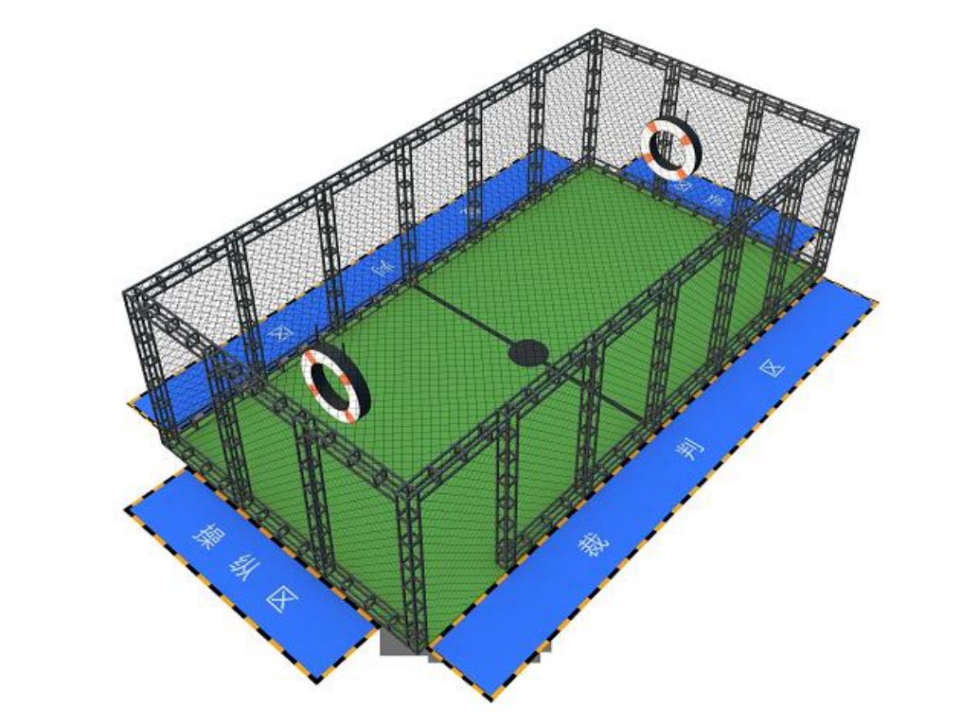

空中足球竞技场地图

**2.技术要求**

（1）模型类型为无刷电动机为动力的四轴飞行器。必须使用球形外框，球形外框直径不超过35厘米；无人机所有部件必须在球形外框内，不得外露。

（2）无人机动力电池最大标称电压为11.1V（3S），容量不大于750毫安，无人机重量不大于450克（±2克）。

（3）无人机使用无线电遥控操作，遥控器发射频率为2.4G；禁止使用预先编程模式飞行，可以使用自稳模式。

（4）每队无人机须有明显标识。

（5）无人机都必须经过器材注册方能参加竞赛活动，未注册的模型或模型编号与本队不符的比赛成绩无效；已注册的模型或遥控器禁止借给他人参赛，每队可在赛前注册多台。

**3.比赛时间**

（1）每场比赛时间为4分钟，分上下半场，每2分钟交换场地，中场休息时间2分钟。

（2）每队选手进场后有1分钟的准备时间，一分钟时间到，无论选手是否准备好立即由裁判员宣布比赛开始；比赛进行中除由裁判宣布的暂停外，比赛将连续计时。

**4.比赛方法**

（1）比赛将根据参赛队伍数量宣布比赛方式。可按组别分别进行小组循环赛或淘汰赛、半决赛和决赛方式进行。决赛按照6分钟（上、下半场各3分钟）进行。

（2）根据报名情况按组别由电脑进行抽签分组。原则上预赛同队不同组。

（3）每支参赛队伍最多由3名队员和1名教练组成；3名队员同时参加比赛，可根据比赛战略自由安排任意无人机完成进攻或防守任务。

**5.比赛过程**

（1）每队选手点名进场，并在一分钟内把无人机放置在“起降区”后，完成比赛准备；一分钟时间到，裁判员宣布“解锁”，宣布后大约3至5秒，宣布“开始”，正式开始比赛。

（2）进球：当一方任意无人机球穿过对方球队的球门环时，球队得1分：半个无人机球已经穿过了球门环的正面也视为得分有效。已方任何一个无人机球穿过（或半个无人机球已经穿过了）本方球门，则判定对方得分。

（3）当一方球队进球时，裁判鸣哨，场上所有无人机必须返回到各自半场区域，等待裁判再次宣布“比赛继续进行”，此时比赛时间将继续计时。

（4）比赛过程中，如一方的无人机球坠地，可以继续起飞的可以继续比赛；如不能再起飞，则只能在半场比赛结束后取出维修，场上比赛继续；比赛期间选手不能进入场地取出无人机，只能以少打多。

（5）比赛时间结束则由裁判以哨声为准。

**6.成绩评定**

（1）预赛每场比赛以得分更多的球队获胜，得3分，负者得0分。如果两个队的进球数相同，或者两个队都没有进球就以平局告终，两队各得1分；小组赛以得分排列，前两名的队伍晋级下一阶段淘汰赛的比赛。

（2）淘汰赛比赛方式和小组赛相同。比赛成绩如出现平局则进行加时赛；加时赛采用金球决胜（第一个进球决定胜出的球队）的方式决出胜负。

（3）半决赛和决赛方式和小组赛相同。比赛成绩如出现平局，则进行加时赛，加时赛采用金球决胜的方式决出胜负。

（4）半决赛和决赛将根据参赛队数选取参赛队伍数量，胜者进入决赛冠亚季军争夺，负者进行名次争夺。

**7.判罚**

（1）使用不符合竞赛规则规定或者未经裁判员审核合格的参赛设备成绩无效。

（2）比赛队伍准备期间，只有参赛队员可以进入准备区域，带队老师不得进入准备区域或与选手交流。

（3）器材经审核验机后统一交由保管处进行保管，比赛期间除参赛选手外，任何人不得在场地附近试飞无人机。

（4） 比赛进行中非上场队擅自开启或使用无线电设备的，该队成绩取消。

（5）不服从裁判指挥或妨碍竞赛正常进行的行为将视情节轻重给予警告、严重警告，直至取消比赛资格的处罚。

五、无人机科创嘉年华

无人机科创嘉年华包括“无人机创意设计绘画比赛”和“无人机创意作品比赛”两个项目。

1.参赛人员：每件作品可以由1-2名学生完成，配1名辅导教师。

2.参赛分组：“无人机外观设计绘画比赛”和“无人机创意作品比赛”皆分为初中组、高中组。

3.无人机创意设计绘画作品展评细则

（1）作品必须为原创且由参赛者独立手绘完成，绘画形式不限。但作品必须是紧紧围绕无人机的主题，充分描绘无人机在各个领域应用的场景。

（2）参赛作品一律在规格为4开（389mm*546mm）的纸质或其他材料上绘制，配200字说明书，要求提供的作品装裱好并可以悬挂于墙上。

（3）评分标准：

|  |  |  |  |  |  |
| --- | --- | --- | --- | --- | --- |
| 内容 | 创意构思 | 绘画水平 | 说明书 | 装裱外观 | 总分 |
| 评分 | 40% | 40% | 10% | 10% | 100 |

（4）奖项设置

初中组、高中组按成绩先后顺序评定等级奖项一等奖10%、二等奖20%，三等奖30%，其余为优胜奖。其中前三名颁发冠、亚、季军奖杯、奖牌及奖品。

4.无人机创意作品展评细则

（1）参赛作品使用材质不限、作品尺寸不限。

（2）要求参赛者提供设计方案及制作好的无人机作品，现场演示无人机功能及特点，并回答专家提出问题。

（3）评分标准：

|  |  |  |  |  |  |
| --- | --- | --- | --- | --- | --- |
| 内容 | 设计方案 | 制作水平 | 综合功能 | 现场解说 | 总分 |
| 评分 | 30% | 20% | 40% | 10% | 100 |

（4）奖项设置

初中组、高中组按成绩先后顺序评定等级奖项一等奖10%、二等奖20%，三等奖30%，其余为优胜奖。其中前三名颁发冠、亚、季军奖杯、奖牌及奖品。

六、“红色之旅”无人机陆空协同赛

**（一）初中组规则**

1、赛事背景

大湾区旅游局策划一场红色之旅，让无人机和无人车陆空协同搭载国旗，追寻先辈足迹，重温革命的岁月。无人机、无人车从大湾区、北京两地出发，分别需要穿山越岭，到达各个红色根据地，在遵义会师完成红旗的对接，一同返回首都北京献礼。

2、赛事设计

通过智能搬运、物联创新、计算机实时控制无人机飞行，实现多个任务联动，完成赛道。赛事考察选手的组织能力、团队协调能力、创新能力、数学能力、逻辑思维能力等，提升学生知识迁移应用，解决问题的综合能力。

3、场地示意图

陆空协同的活动场地长为6米，宽为4米，高为2.7米，场地内圆环直径70厘米，拱门内径高70厘米，起飞区、降落区和障碍物摆放区为边长30厘米的正方形区域，投放区直径60厘米圆形区域，巡线线宽40毫米（误差正负3毫米）包含多种类型的障碍物。起降A区、起降B区以及多种类型障碍物前都可以摆放识别卡用于辅助定位（识别卡由选手自带，最多9张，尺寸不超过30厘米*30厘米），但是拾取区和投放区不能摆放识别卡。场地示例如下图所示，实际活动场地以现场设置为准。

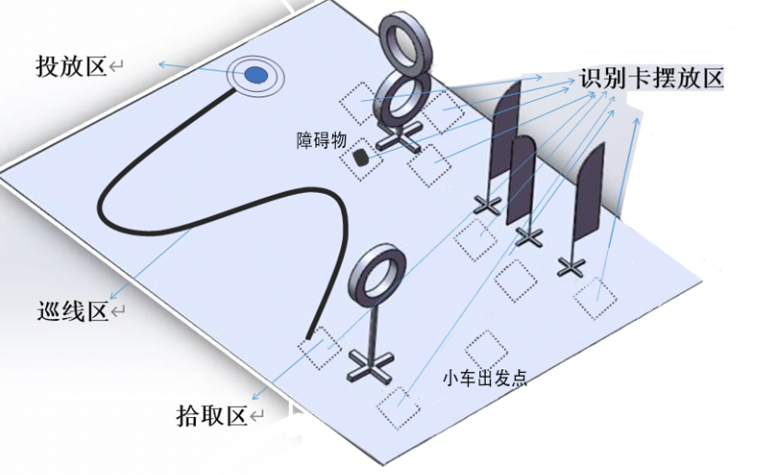

4、赛事任务

（1）无人机任务：无人机从起降A区起飞，飞至投放区投掷物品给小车，继续飞至降落B区结束。

任务一：无人机穿越圆环

任务二：无人机在拾取区携带1个道具（道具：边长或直径大于等于20毫米小于等于100毫米，高度小于等于50毫米，重量大于等于5克；道具可自带，材料、颜色不限）

任务三：无人机巡线飞行，巡线飞行过程中，无人机不得明显偏离黑线

任务四：无人机投放道具，飞机将道具投放至小车上，投放标准为物品能够落在小车上

任务五：无人机通过交叉环

任务六：立杆绕行，最终在起降B区降落。

（2）赛车的比赛任务：

任务一：小车直接到达障碍物摆放区，清除障碍物。

任务二：到达投放区，等候无人机投放道具，随后小车携带道具回到出发点。

6、得分规则 总分100分

|  |  |  |
| --- | --- | --- |
| 得分点 | 得分条件 | 分值 |
| 无人机任务1 | 通过圆环 | 10 |
| 无人机任务2 | 拾取道具 | 20 |
| 无人机任务3 | 巡线飞行 | 15 |
| 无人机任务4 | 投放道具 | 10 |
| 无人机任务5 | 通过交叉环 | 15 |
| 无人机任务6 | 立杆绕行 | 10 |
| 小车任务1 | 清除障碍物 | 10 |
| 小车任务2 | 携带道具返回出发点 | 10 |
| 总分 | | 100 |

7、补充说明

（1）没有达到得分条件不得分（注：无人机没有拾取到道具只能得10分）

（2）比赛排名由总分决定，总分相同的情况下，用时少的队伍排名靠前。

（3）障碍物的位置由裁判在障碍区随机摆放。

（4）参赛选手可以提前两组检录入场准备。

（5）比赛可以重飞一次，以最好成绩计算，但每组比赛总时间控制在10分钟以内。

（6）无人机要求

飞行器：带灯光，重量≦120g,使用空心杯电机的四轴飞行器。

编程软件：计算机安装图形化编程语言或C语言等对编程飞机控制。

（7）参赛要求：

每支参赛队伍由2名学生和1名教练员组成。可携带两套参赛设备及两台笔记本电脑入场。

无人机和小车合计总分100分。

最终得分为“无人机+小车=总得分。

**（二）高中组规则**

1、赛事背景

大湾区旅游局策划一场红色之旅，让小车和无人机陆空协同搭载国旗，追寻先辈足迹，重温革命的岁月。无人机、无人车从大湾区、北京两地出发，分别需要穿山越岭，到达各个红色根据地，在遵义会师完成红旗的对接，一同返回首都北京献礼。

2、赛事设计

通过智能搬运、物联创新、计算机实时控制无人机飞行，实现多个任务联动，完成赛道。赛事考察选手的组织能力、团队协调能力、创新能力、数学能力、逻辑思维能力等，提升学生知识迁移应用，解决问题的综合能力。

3、场地示意图

陆空协同的活动场地长为6米，宽为4米，高为2.7米，场地内圆环直径70厘米，拱门内径高70厘米，起飞区、降落区和障碍物摆放区为边长30厘米的正方形区域，投放区直径60厘米圆形区域，巡线线宽40毫米（误差正负3毫米）包含多种类型的障碍物。起降A区、起降B区以及多种类型障碍物前都可以摆放识别卡用于辅助定位（识别卡由选手自带，最多9张，尺寸不超过30厘米*30厘米），但是拾取区和投放区不能摆放识别卡。场地示例如下图所示，实际活动场地以现场设置为准。

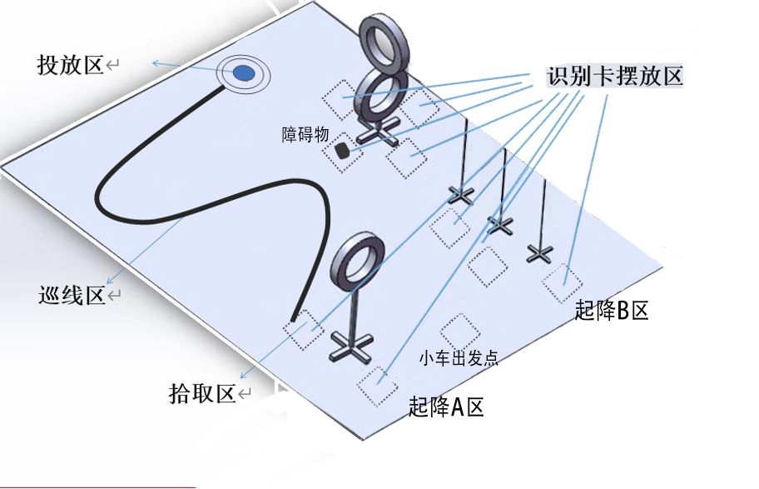

4、赛事任务

（1）1号机任务：无人机从起降A区起飞，飞至投放区投掷物品给小车，继续飞至降落B区结束。

任务一：无人机穿越圆环

任务二：无人机在拾取区携带1个道具（道具：边长或直径大于等于20毫米小于等于100毫米，高度小于等于50毫米，重量大于等于5克；道具可自带，材料、颜色不限）

任务三：无人机巡线飞行，巡线飞行过程中，无人机不得明显偏离黑线

任务四：无人机投放道具，飞机将道具投放至投放区，投放标准为道具越靠近圆心为越精确。

任务五：无人机通过交叉环

任务六：立杆绕行，最终在起降B区降落。

（2）2号机的比赛任务

2号机无人机从起降B区起飞，飞至起降A区降落。

任务一：无人机立杆绕行

任务二：无人机穿过八字交叉环

任务三: 无人机到达投放区，降落到小车上

（3）赛车的比赛任务：

任务一：小车直接到达障碍物摆放区，清除障碍物。

任务二：到达投放区，等候2号机降落至小车上，随后小车携带2号机回到起降A区。

6、得分规则

无人机和小车的任务得分（总分：150）

|  |  |  |  |
| --- | --- | --- | --- |
| 任务 | 1号机 | 2号机 | 小车 |
| 通过圆环 | 10 | 0 | 0 |
| 拾取道具 | 20 | 0 | 0 |
| 巡线飞行 | 15 | 0 | 0 |
| 无人机降落在小车 |  | 15 | 10 |
| 投放道具 | 10 | 0 | 0 |
| 通过交叉环 | 15 | 15 | 0 |
| 立杆绕行 | 10 | 10 | 0 |
| 清除障碍物 | 0 | 0 | 10 |
| 携带道具返回出发点 | 0 | 0 | 10 |
| 总分 | 80 | 40 | 30 |

7、补充说明

（1）没有达到得分条件不得分（注：1号机没有拾取到道具只能得10分；2号机没有完全掉落在地面均可得分；）

（2）比赛排名由总分决定，总分相同的情况下，用时少的队伍排名靠前。

（3）障碍物的位置由裁判在障碍区随机摆放。

（4）参赛选手可以提前两组检录入场准备。

（5）比赛可以重飞一次，以最好成绩计算，但每组比赛总时间控制在10分钟以内。

（6）无人机要求

飞行器：带灯光，重量≦120g,使用空心杯电机的四轴飞行器。

编程软件：计算机安装图形化编程语言或C语言等对编程飞机控制。

（7）参赛要求：

每支参赛队伍由2名学生和1名教练员组成。可携带两套参赛设备及两台笔记本电脑入场。

无人机和小车合计总分150分。

最终得分为“1号机+2号机+小车=总得分。

七、优秀组织奖

优秀组织奖由竞赛组委会根据各市对赛事组织情况、参赛情况等综合因素进行评估打分，最终评选出六个单位颁发优秀组织奖奖牌。具体评比规则如下：

|  |  |  |  |
| --- | --- | --- | --- |
| 序号 | 评比内容 | 评分 | 评分标准 |
| 1 | 赛事组织情况 | 20 | 各地区是否组织开展赛前辅导、地区选拔赛 |
| 2 | 参赛积极度 | 5 | 是否参加短片作品赛 |
| 5 | 是否参加任务挑战赛 |
| 5 | 是否参加创意编程竞赛 |
| 5 | 是否参加空中足球竞技赛 |
| 5 | 是否参加科创嘉年华 |
| 5 | 是否参加无人机陆空协同赛 |
| 3 | 尊重赛事、尊重裁判、遵守规则、服从管理 | 20 | 各市参赛队伍在总决赛比赛中是否尊重赛事、尊重裁判、遵守规则、服从管理 |
| 4 | 参赛队伍综合素质 | 30 | 各市参赛队伍在总决赛比赛中的整体表现情况 |